DLIC Homework 4
In-System Debugging Using ILA core
系級:資訊114 學號:E34106010 姓名:黃偉峰

Part1: SPI controller設計說明
以下表格為SPI的四種Mode，此次實作我以Mode 0來當作實作SPI master端的標準。
SPI mode | CPOL  (Clock Polarity) | CPHA  (Clock Phase) | SCLK閒置電平 | 資料在哪個clk edge被擷取  (接收端) | 資料在哪個clk edge設置  (傳送端)
Mode 0 | 0 | 0 | Low | 第一個rising edge | Falling edge
Mode 1 | 0 | 1 | Low | 第二個 falling edge | Rising edge
Mode 2 | 1 | 0 | High | 第一個falling edge | Rising edge
Mode 3 | 1 | 1 | High | 第二個 rising edge | Falling edge

在Mode 0的規定下，SPI master在閒置時的SPI_CLK必須為Low，並且在傳輸資料的時候，Master端需要在SPI_CLK的Negative Edge時設置資料，讓Receiver在第一個SPI_CLK為Positive Edge時就可以讀取資料，下方為傳輸過程的波形圖:
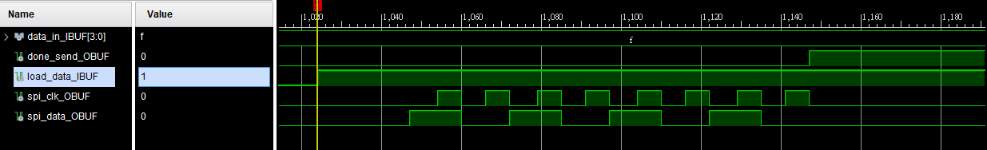
從上圖可以看到spi_clk為Master傳輸到Receiver的同步傳輸Clock，load_data被拉高後把data輸入進Master端並進行傳輸到Receiver的動作，spi_data第一筆資料在spi_clk第一個Rising Edge抵達前就已設定完成，使得Receiver可以在spi_clk Rising Edge時可以讀取到正確的資料，並且spi_data在spi_clk的Falling Edge時設定新的要傳輸的資料。
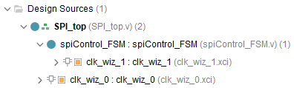
上圖為本次設計的Hierarchy，spiControl_FSM主要為SPI master的電路實作內容，SPI_top則為將clk_wizard和spiControl_FSM包裝起來的Top Module。
因本次實作助教提供的作業SPI_controller module input clock需求為100MHz，然後Pynq板子上所提供的free running clock為125MHz，必須先將125MHz的native clock轉換成100MHz，這邊設計上我直接使用xilinx提供的clock wizard來作Frequency Divider。下圖為SPI_top的程式碼，主要是將125MHz的clock轉換成100MHz的頻率提供給spiControl_FSM使用。
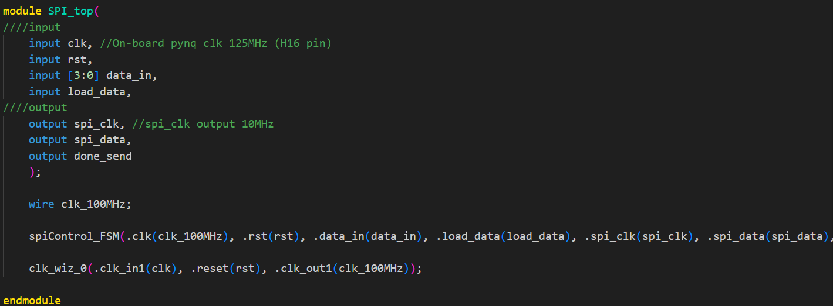
在spiControl_FSM當中需要做到將input clk 100MHz轉換到output spi_clk 10MHz，因此我這邊一樣使用xilinx內建的clock wizard來作Frequency Divder，使用xilinx提供的clock_wizard IP可以讓FPGA使用MMCM合成出穩定可靠的clock輸出端會比我們自己寫的Frequency Divider來的好。下圖為spiControl_FSM使用clock_wizard的部分。
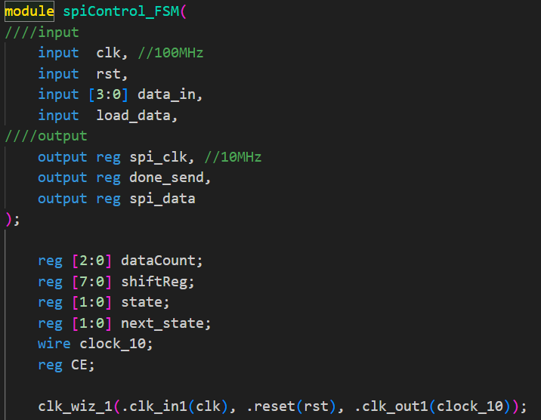
在spiControl_FSM的簡略狀態機設計如下:
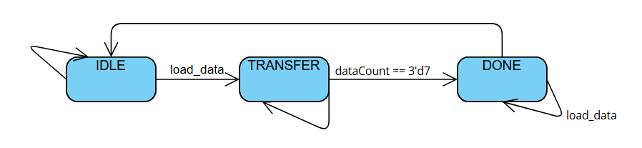
IDLE state下若沒有收到load_data訊號則一直在IDLE state下等待，若有load_data訊號就把輸入訊號存起來到ShiftReg內並且轉換到TRANSFER state，在TRANSFER state下透過dataCount這個記數器判斷輸出的訊號bit數幾個了，若dataCount等於7時，代表8bit的ShiftReg內資料已經完全輸出並且將轉換到DONE state下，若load_data一直是拉高的則不會回到IDLE state。下圖為此狀態機的verilog code。
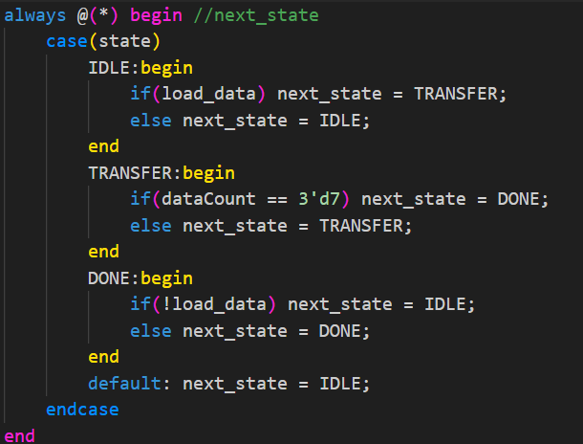

SPI master端和receiver端內部皆使用到Shift Register來當作接收或傳遞時的Buffer，因此此次設計master內部佔存資料的部分也是使用Shift Register來做實作。
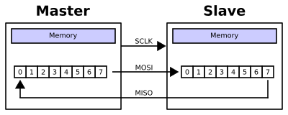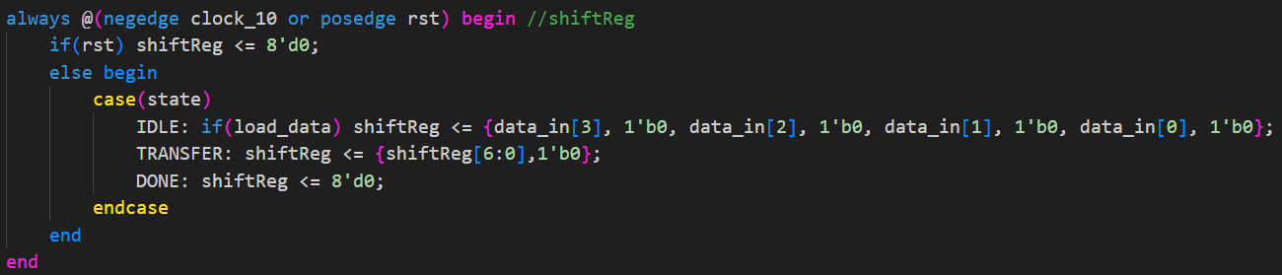
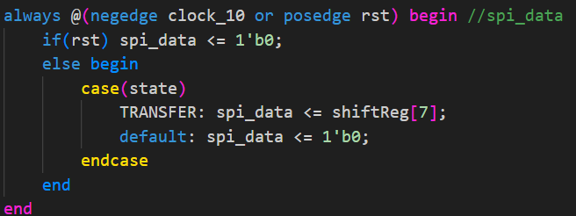
上圖分別為Shift register和spi_data output的verilog code，IDLE state下，若load_data訊號被拉高，shiftReg將按鈕的input(data_in)輸入進去，在TRANSFER state下則每個negative edge時將ShiftReg的MSB透過spi_data輸出出去並且向左移位將輸出值覆蓋掉。

spi_clk輸出clock跟spi_data資料的擺放在SPI mode 0的情況下為，SPI master在閒置時的SPI_CLK必須為Low，並且在傳輸資料的時候，Master端需要在SPI_CLK的Negative Edge時設置資料讓Receiver在第一個SPI_CLK為Positive Edge時就可以讀取資料。因此我將spiControl_FSM內部的所有Sequential Logic皆已Negative Edge clock_10的方式來實作，所以電路中的所有操作皆在clock_10這個訊號負緣時才會存入Register中，並且透過CE(clock enable)訊號來決定spi_clk何時需要輸出，若沒輸出訊號則保持為Low。下圖為spi_clk輸出訊號的verilog code。
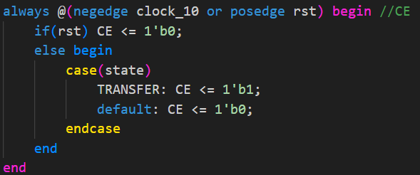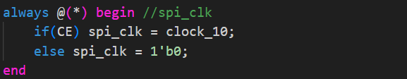

spiController_FSM當中透過dataCount來計算輸出出去了幾筆data從0開始計算，並且也是使用negative edge clock10的方式來設計sequentail circuit，在TRANSFER state下每經過一個falling edge，spi_data就會輸出一筆data此時dataCount就做加1的動作直到dataCount等於7時將會轉換到其他state，在其他state時則將dataCount歸零。
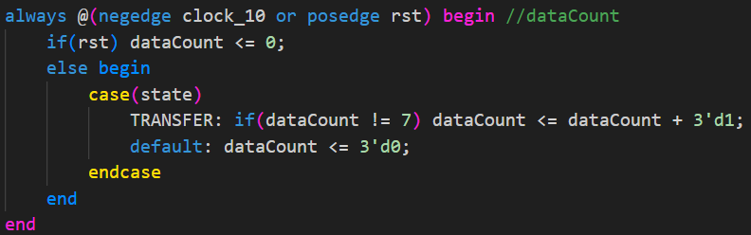

下圖為Synthesis後Top Module的Schematic表現圖:
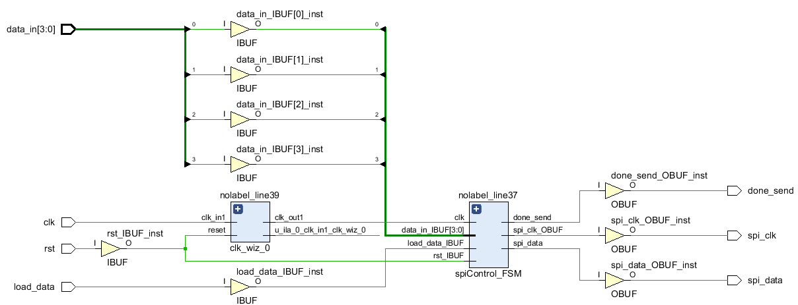
下圖為spiControl_FSM展開內部的Schematic:
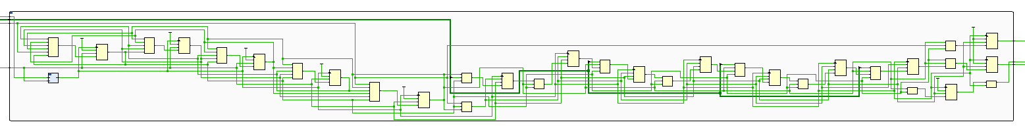

Part2: ILA core軟體設定
設定ILA core要選擇哪寫線進行output呈現時，因ILA 本身對於clock有嚴格規定必須為free running clock，因此在選擇clock domain時必須選擇板子上H16 pin出來的clock才行，不能使用該訊實際所跑的那個clock訊號，因該clock(125MHz)訊號為採樣訊號因此比要採集的訊號的clock(10MHz)快是沒有關係的。
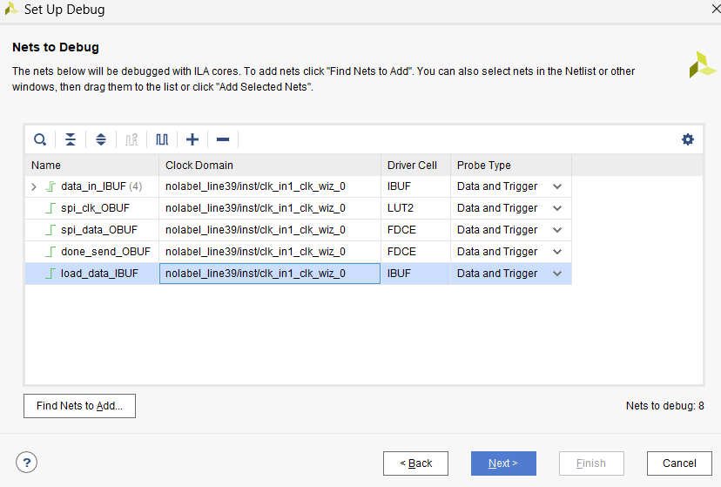

ILA Core所選擇的clk signal:
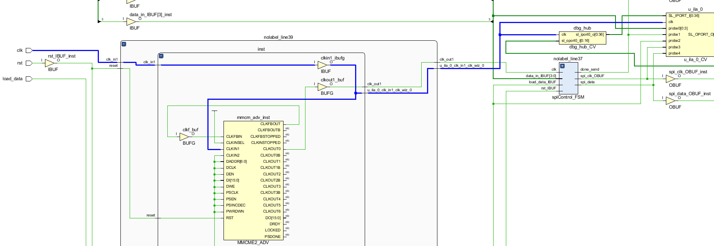

ILA Core Sample of data depth:
在這邊設置ILA Core的Sample of data depth的部分我選擇4096，Sample of data depth主要是ILA Core所採集的每條訊號線，每筆訊號他可以記下多少筆取樣的資料，也就是擷取的波形長度，以我的設計為例，我給予ILA Core的clk為125MHz，代表ILA Core每條訊號線每秒可以擷取125M筆數值，而depth為4096代表我每條訊號線只能存下4096筆0/1的訊號，設定的depth越長所使用的BRAM資源將會越多，因ILA Core implement時是使用FPGA內部的BRAM。
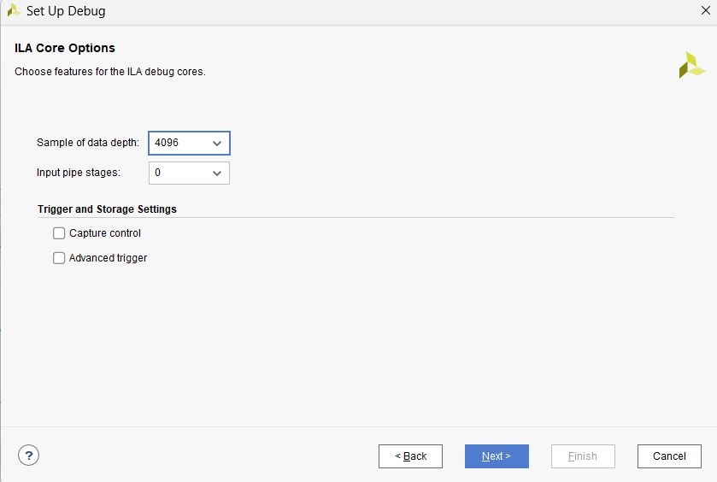

下圖為加入ILA Core後的Schematic:
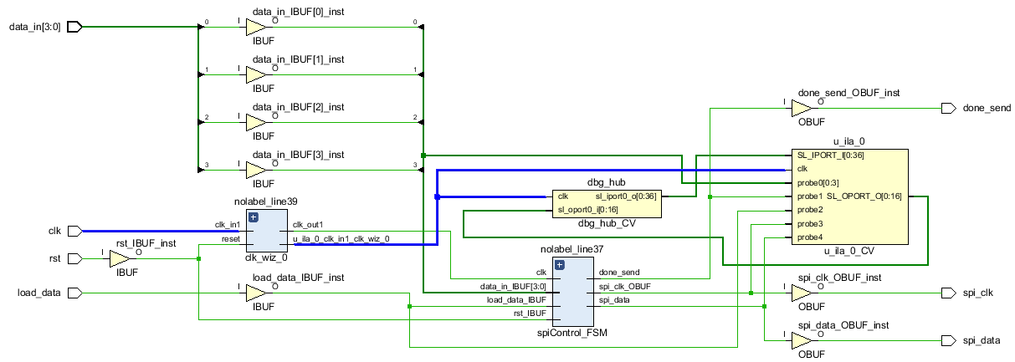

Part3: ILA Core硬體設定實際操作
ILA Core經軟體設定過後在XDC新增的一些指令:
- 設定 ILA 的 Clock（資料擷取Clock）
- 第一行將 ILA 的擷取時鐘 (u_ila_0/clk) 接到 clock wizard 的輸出
- 第二行將 Debug Hub（JTAG 溝通用）也接到同一顆Clock

- 建立 ILA 核心，設定參數
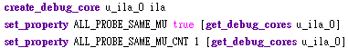
- create_debug_core：建立一個名叫u_ila_0的 ILA 核心
- ALL_PROBE_SAME_MU：所有probe使用相同Memory Unit，資源較省
- MU_CNT 設成 1：表示只使用一個資料儲存區

- ILA 功能設定
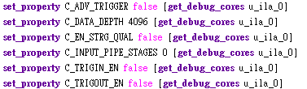
- C_ADV_TRIGGER = false：不啟用進階觸發功能
- C_DATA_DEPTH = 4096：最多記錄 4096 筆樣本
- C_EN_STRG_QUAL = false：不使用儲存過濾條件（會記錄所有樣本）
- C_INPUT_PIPE_STAGES = 0：輸入端不加 pipeline stage，資料立即擷取
- C_TRIGIN_EN / C_TRIGOUT_EN = false：不使用外部Trigger pin（預設不需要）

- 連接 Clock Port
- port_width 1：指定 clock 是單一位元
- 將 ILA clock 接到 clock wizard

- 建立和連接 Probe（觀察的訊號）
- probe0 是一個 4-bit 的觀察訊號）
- DATA_AND_TRIGGER 表示這條訊號不只能觀察，也能作為觸發條件使用
- create_debug_port表示還會再建立其他 probe（例如 probe1, probe2）

- Debug Hub 設定（控制 ILA 與 Vivado 的連線方式）
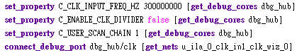
- C_CLK_INPUT_FREQ_HZ：指定 clock 頻率給 Debug Hub（不影響電路，但可協助 JTAG 傳輸穩定）
- C_ENABLE_CLK_DIVIDER = false：不使用Clock divider
- C_USER_SCAN_CHAIN = 1：設定 scan chain ID
- connect_debug_port：把 clock 接到 Debug Hub，用來驅動 JTAG 傳輸

Part4: ILA Core Debugging
Capture Mode Settings:
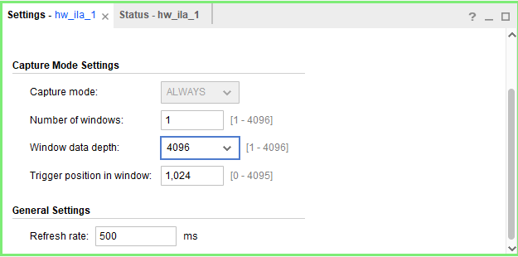
名稱 | 意思
Sample of data depth | 在建立 ILA core 時，設定的Sample of data depth。它會變成 ILA 的硬體參數 C_DATA_DEPTH。
Window data depth | 在 ILA 實際抓資料時，一次要抓多少筆資料。上限就是 sample of data depth。
Trigger position in window | 設定「觸發點在這次擷取的哪個位置」， 這會決定擷取多少資料是「在觸發點之前」與「觸發點之後」。
以上圖設定為例捕捉的波形將以下方的樣子呈現:
資料時間線（抓 4096 筆）：
|<------ 前 1024 筆 ----->|<-------- 後 3072 筆 -------->|
↑
Trigger point（第 1024 筆）
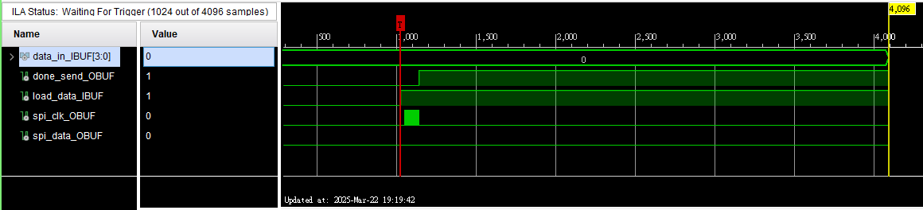
觸發點在1024的位置並且繼續往後捕捉3072筆波形資料
總共捕捉4096筆波形資料

Trigger Setup:
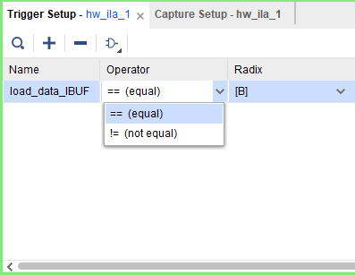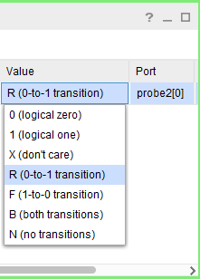
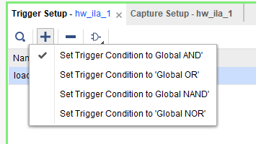
上方的設定代表:
當 load_data_IBUF 從 0 變成 1(Rising Edge) 的那一刻，觸發擷取波形資料，
Set Trigger Condition to Global AND則代表若是有其他調觸發條件，則全部的觸發條件必須都發生才會擷取資料。

Waveform Verification:
data_in為1111 (Trigger: load_data rising edge):
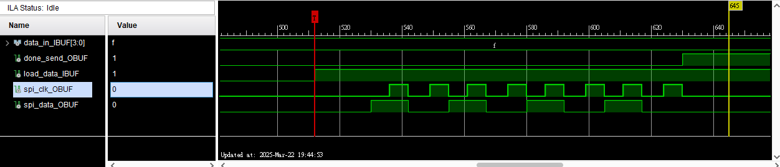
在spiControl_FSM設計時將data_in透過zigzag穿插0的方式放入ShifReg裡面，所以輸出波形時會變成輸出10101010，從上圖可以看到我們設計的Mode 0 spiControl_FSM在negative edge時將spi_data輸出出去，讓接收端可以在第一個positive edge時讀取到資料。

data_in為0111 (Trigger: load_data rising edge):
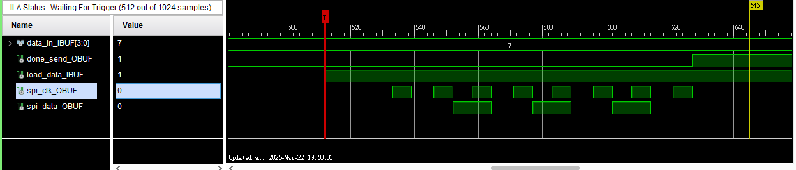
從spi_data可以看到輸出波型為00101010。

data_in為0111 (Trigger: load_data rising edge):

從spi_data可以看到輸出波型為00101010。

data_in為0011 (Trigger: load_data rising edge):
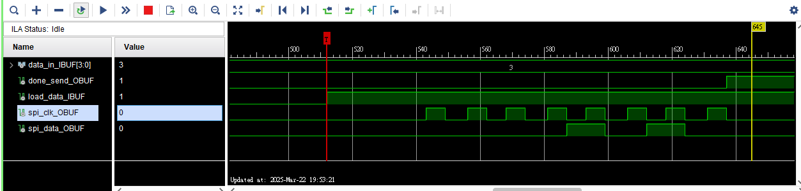
從spi_data可以看到輸出波型為00001010。

data_in為0001 (Trigger: load_data rising edge):
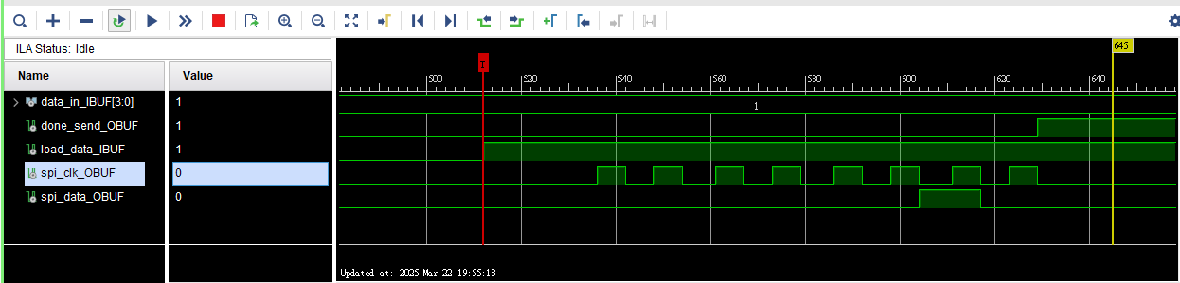
從spi_data可以看到輸出波型為00000010。

data_in為0001 (Trigger: load_data rising edge):
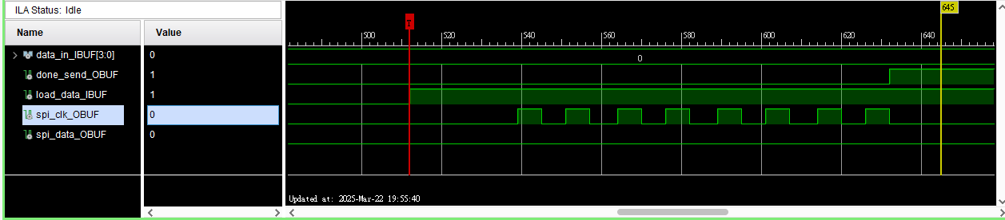
從spi_data可以看到輸出波型為00000000。

Trigger Setup(data_in = 0100 AND load data positive edge):
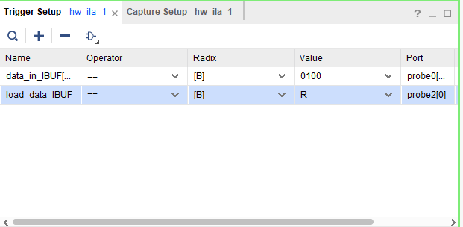

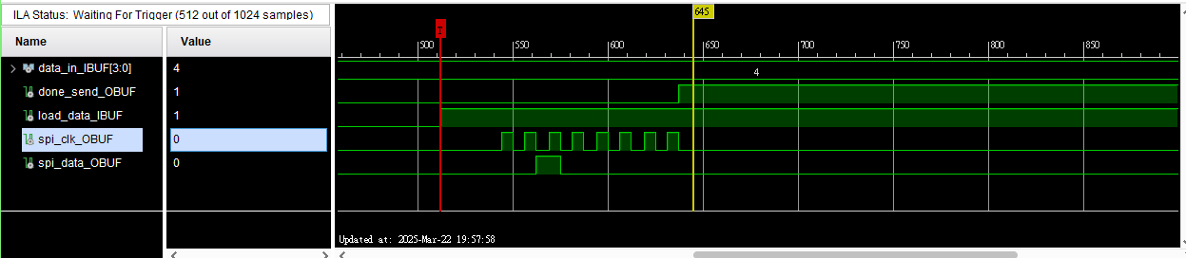
從spi_data可以看到輸出波型為00100000。

